Správa o mimoškolskej činnosti

- Prioritná os | Vzdelávanie
- Špecifický cieľ | 1.2.1. Zvýšiť kvalitu odborného vzdelávania a prípravy reflektujúc potreby trhu práce
- Prijímateľ | Trnavský samosprávny kraj
- Názov projektu | Prepojenie stredoškolského vzdelávania s praxou v Trnavskom samosprávnom kraji 2
- Kód projektu ITMS2014+ | 312011AGY5
- Názov školy | Stredná odborná škola technická Galanta -  Műszaki Szakközépiskola Galanta
- Názov mimoškolskej činnosti | Krúžok bez písomného výstupu:  Presné poľnohospodárstvo
- Dátum uskutočnenia  mimoškolskej činnosti | 2.5.2022
- Miesto uskutočnenia  mimoškolskej činnosti | Stredná odborná škola technická Galanta -  Műszaki Szakközépiskola Galanta Esterházyovcov 712/10, 924 34 Galanta - miestnosť/učebňa: Agro
- Meno lektora mimoškolskej činnosti | Filip Koška
- Odkaz na webové sídlo  zverejnenej správy | www.sostechga.edupage.org  www.trnava-vuc.sk
- Hlavné body, témy stretnutia, zhrnutie priebehu stretnutia:

Teoretický základ : Geografická poloha by sa dala charakterizovať ako poloha určitého objektu (bodu) v geografickom priestore (na Zemi). Z hľadiska vzťahov k iným objektom možno rozlíšiť polohu absolútnu a relatívnu.
- Absolútna poloha je pozícia objektu k zaužívanému polohovému systému, ktorý na povrchu Zeme vytvára sieť, vzhľadom na ktorú je možné určovať pozíciu jednotlivých objektov. Zemepisná šírka a zemepisná dĺžka sú najpoužívanejšie prostriedky na určovanie absolútnej polohy. Táto sa určuje ako poloha v kartografickom súradnicovom systéme, ktorý na povrchu Zeme tvorí sieť rovnobežiek a poludníkov. Bratislava napr. leží na 48° 08' 196" s. š. a 17° 06' 178" v. d. Iným opisom absolútnej polohy je adresa, ako napr. Mlynská dolina 52, Bratislava. V obidvoch prípadoch je poloha určovaná k nejakej abstraktnej sieti (zemepisná sieť alebo sieť ulíc). Absolútnu polohu miesta možno určiť aj nadmorskou výškou (v metroch nad hladinou Baltského mora).
- Relatívna poloha je pozícia vzhľadom na iné objekty. Možno napr. povedať, že Bratislava leží na rieke Dunaj, pri hraniciach s Rakúskom, vo vzdialenosti asi 50 km východne od Viedne a je (po diaľnici) len asi pol hodinu vzdialená od Trnavy. Relatívna poloha dvoch miest sa, na rozdiel od absolútnej polohy, môže v čase radikálne meniť. Dôvodom sú hlavne rýchlo sa meniace politické, spoločenské či ekonomické podmienky.
Z hľadiska typu objektov, ku ktorým sa relatívna poloha určuje, možno rozlíšiť:
- Fyzicko-geografickú poloha. Určuje sa ako poloha voči okolitým fyzicko-geografickým celkom. Sú to napr. geomorfologické celky, riečna sieť (významným prvkom pri lokalizácii ľudských sídiel býva poloha na resp. pri rieke), príp. iné.
- Humánno-geografickú poloha. Najčastejšie sa určuje ako poloha voči hranici, administratívna poloha (okres, kraj, štát), poloha v sídelnom systéme (t. j. vzhľadom na okolité obce, najbližšie mestá, regionálne centrá a hlavné mesto), dopravná poloha atď.
Z hľadiska mierky možno rozlíšiť ešte mikropolohu a makropolohu, príp. mezopolohu.
Najjednoduchšie zobrazenie zemského povrchu je na guľovom telese, napr. na glóbuse. Na takomto telese je možné najlepšie zachovať podobu i rozmery zakrivenej plochy zemského telesa. No ani na tých najväčších glóbusoch nie je možné zobraziť podrobné údaje o zemskom povrchu. Preto je z praktických dôvodov potrebné zobraziť geografickú sféru reálne existujúceho sveta na rovnú plochu – mapu, obrazovku počítača, atď. Takéto zobrazenie však môže byť realizované len v zmenšenej podobe. Avšak pre zachytenie zmenšeného zemského povrchu je najprv potrebné vykonať terénne geodeticko-topografické mapovanie, alebo údaje získať z iných zdrojov.
Zisťovať polohu objektov na zemskom povrchu, ich tvary, ale aj tvar samotnej Zeme je úlohou geodézie alebo „zememeračstva“. Vedecko-technický odbor, akým je geodézia, získava pomocou geometrických a fyzikálnych metód údaje metrického a fyzikálneho charakteru o Zemi a jej častiach.

Praktická časť :
Zisťovanie polohy, Určovanie polohy geografických súradníc :
• Máme za úlohu nájsť svetadiel s geografickými súradnicami 15° s.g.š 15° v.g.d.
• 15° s.g.š. – čiže bude to „nad“ rovníkom (teda je to severná pologuľa)
• 15° v.g.d. – – čiže bude to „východne“ od nultého poludníka (teda je to východná pologuľa)

20° s.g.š.40° v.g.d.- (more) – čiže 20° s.g.š. (bude to nad rovníkom čo značí že to bude severná pologuľa) a 40° v.g.d. (bude to východne od nultého poludníka čo značí, že to bude východná pologuľa) – čiže správna odpoveď je červené more

40° j.z.š. 120° z.z.d. – (oceán) – čiže 40° j.z.š. (bude to pod rovníkom čo značí že to bude južná pologuľa) a 120° z.z.d. (bude to západne od nultého poludníka čo značí, že to bude západná pologuľa) – čiže správna odpoveď je Tichý oceán
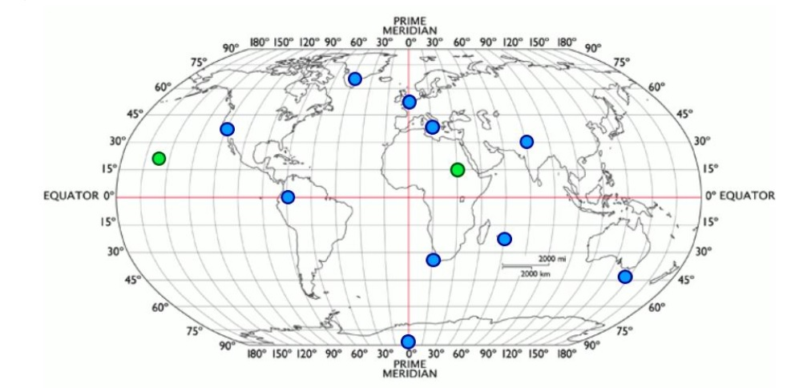
Online priestor pre určovanie geografickej polohy :
https://lepsiageografia.sk/materialy/geograficka-poloha-podla-suradnic-online-mapova-hra/

- Vypracoval (meno, priezvisko) | Filip Koška
- Dátum | 2.5.2022
- Podpis
- Schválil (meno, priezvisko) | Ing. Beáta Kissová
- Dátum | 2.5.2022
- Podpis
Príloha:
Prezenčná listina z mimoškolskej činnosti

